# 传智杯 Web网页开发挑战赛

# 作品介绍

|  |  |  |
| --- | --- | --- |
| 学校 | **华南农业大学** | |
| 队名 | **数据养活庄稼队** | |
| 作品名称 | **绿码慧耕—基于可溯源供销渠道的智能农产品数字化销售平台** | |
| 指导老师 | **刘鹏飞** | |
|  | 姓名 | 学号 |
| 队长 | **金春浩** | **202322310108** |
| 队员 | **罗明燊** | **202425220819** |
| 队长手机号码 | **19292082064** | |

1. **项目详情及使用方式**
2. **项目背景**

随着我国经济的快速发展，农业现代化进程不断推进，但仍面临诸多挑战。一方面，传统农业生产模式在一定程度上存在生产效率低下、资源浪费等问题，农产品的质量参差不齐，难以满足消费者日益增长的高品质需求。另一方面，农产品流通环节冗长，从农民手中到消费者餐桌往往要经过多级批发商、零售商等，不仅增加了成本，还容易导致信息不对称，农民难以获取准确的市场需求信息，而消费者也对食品来源及生产过程缺乏了解，对食品安全存在担忧。

近年来，国家高度重视农业发展，将乡村振兴战略作为解决 “三农” 问题的总抓手，致力于推动农业农村现代化。习近平总书记曾强调：**要用物联网、大数据等现代信息技术发展智慧农业，利用互联网新技术对传统产业进行全方位、全链条的改造，提高全要素生产率**。其中，农业供给侧结构性改革是重要举措之一，强调优化农业产业结构，提高农产品质量与效益，促进农业可持续发展。同时，国家大力倡导绿色农业、生态农业理念，鼓励发展绿色有机农产品，以满足人民群众对美好生活的向往，保障舌尖上的安全。

而现有的农业互联平台在功能设计缺乏对农产品生产过程的全流程监控展示、质量追溯体系的有效整合以及精准营销分析等功能模块。无法满足消费者对农产品来源透明化、生产过程可视化的深度需求，也难以帮助农民依据市场数据进行科学精准的生产决策。大部分农民对互联网技术的掌握程度较低，缺乏运用电子商务平台、社交媒体等进行农产品推广与销售的技能。对于线上交易流程、客户关系管理、网络营销策略等知之甚少，导致即使有优质的农产品资源，也难以通过互联网有效地对接消费者市场，无法充分发挥农业互联的优势。

1. **项目意义**

通过直供桥梁，减少中间环节的利润截留，农民能够以更合理的价格销售农产品，从而提高收入水平。例如，以往农产品需经过多级批发商，每级都要赚取一定差价，而直供模式可使农民获得更多的终端销售利润。此外直供模式使消费者能够清晰追溯农产品的源头，深入了解其种植、养殖环境和生产过程，包括使用的肥料、农药、饲料等信息，有效降低购买到假冒伪劣或不安全食品的风险，切实保障食品安全。

另一方面，农业互联项目打破了城乡之间农产品流通的信息壁垒和空间障碍，加强了农民与城市消费者之间的联系与互动。一方面，城市的资金、技术、人才等资源可以通过这一桥梁更顺畅地流入农村农业领域，支持农业产业升级和农村基础设施建设；此外，农村的优质农产品和田园风光等资源也能更好地对接城市需求，带动乡村旅游、农村电商等相关产业发展，促进城乡要素双向流动，缩小城乡差距，实现城乡融合发展。

1. **项目目的**

本项目立足于上述背景及意义，通过团队合作分工的方式，旨在打破传统农产品供应链的冗长环节，建立农民与消费者之间的直接供应通道。通过减少中间批发商、零售商等环节，降低农产品在流通环节的成本损耗，使农民能够获取更高的产品销售收益，同时让消费者能够以更实惠的价格购买到绿色有机农产品，实现双方在经济利益上的优化。例如，以往农产品从田间到餐桌经过层层加价，价格往往翻倍，而直供渠道可使农产品价格降低20%-50%，农民收入提高30% 以上，从而有效提升农产品的流通效率与经济效益。

此外，本项目以农业互联为载体，大力传播绿色有机农产品的生产理念与价值。向消费者普及绿色有机种植、养殖方式对健康和环境的重要意义，引导消费者树立绿色消费观念，增加对绿色有机农产品的认知度和认可度。项目还利用互联网技术与大数据分析，为农业生产提供精准的市场信息与技术支持。帮助农民根据市场需求合理安排生产计划、优化种植养殖品种结构、科学管理农业生产过程，提高农业资源的利用效率和生产效益。

1. 使用说明

系统分为消费者和供销商两大板块。其中供销商需要输入系统指定的唯

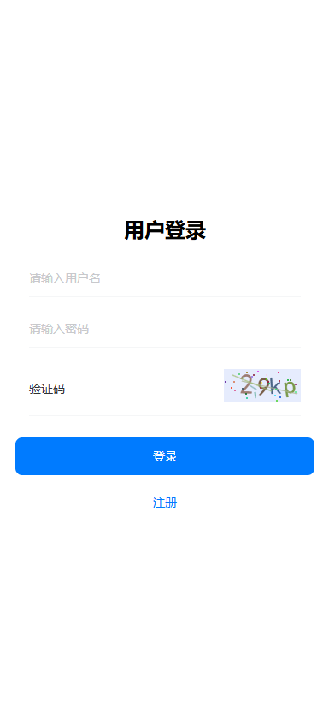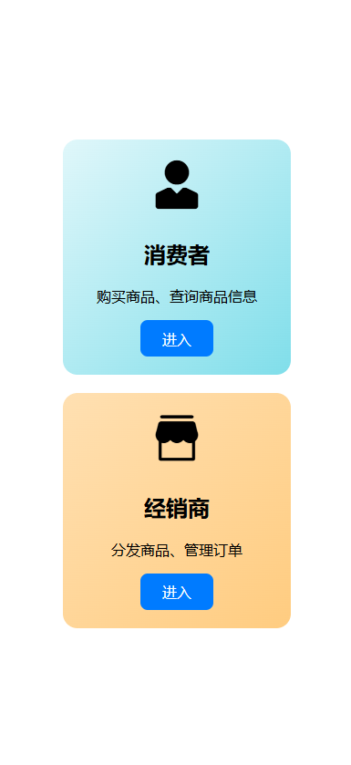一授权码才能登录。平台可以根据授权码来溯源商家信息，保证供销链条的安全性。

商户能够便捷地将各类农产品的详细信息录入平台，包括产品名称、标签、价格、产品图片、详细介绍（如种植 / 养殖方式、口感特色、营养价值等）等信息。并且，可随时根据产品实际情况对这些信息进行修改与完善，确保商品信息的准确性与时效性，以吸引消费者的关注与购买。例如，商户可以上传一段农产品种植基地的视频，让消费者更直观地了解产品的生长环境。

此外商家也可以集中管理所有订单信息，包括新订单提醒、订单详情查看（如购买商品信息、购买数量、收货地址、下单时间等）、订单状态更新（如已接单、已发货、已完成、已退款等）。商户可根据订单情况安排发货，并录入物流单号，方便消费者跟踪物流进度。此外，平台支持商户与消费者就订单问题进行沟通交流，及时处理消费者的疑问与售后需求，提升消费者购物体验。

用户进入平台后，可通过多种方式浏览商品信息，商品详情页面展示丰富的产品图文信息及视频介绍，帮助用户全面了解商品特点与优势。

1. **项目亮点与创新点**

**1.方法创新**

1.1引入区块链技术构建农产品追溯体系，这一创新方法改变了传统追溯模式的中心化、易篡改等弊端。在农产品的生产、加工、运输、销售等各个环节，相关信息（如产地信息、种植 / 养殖过程数据、质检报告、物流轨迹等）都被加密记录在区块链上，形成不可篡改的分布式账本。这种透明、可信的追溯方法有效解决了消费者对食品安全的担忧，提升了农产品的信任度和品牌形象，同时也为监管部门提供了更加高效、精准的监管手段，促进整个农业供应链的规范化和标准化。

1.2将社交电商模式融入农业互联平台，打破了传统农产品销售的单一模式。商户可以在平台上创建农产品社区，分享农产品的种植 / 养殖故事、烹饪方法、营养知识等内容，吸引用户关注和互动。用户不仅可以在社区内交流购买心得、分享美食体验，还能通过社交分享功能将心仪的农产品推荐给亲朋好友，形成口碑传播效应。同时，平台设置了社交团购、好友助力砍价、分享领优惠券等营销活动，鼓励用户积极参与社交推广，从而扩大农产品的销售范围和影响力，实现农产品销售从传统的 “人找货” 到 “货找人” 的转变，为农业产品的营销开辟了新的路径。

**2.技术创新**

2.1 采用后端框架 FastAPI 与前端框架 Vue 相结合，构建了一个高效、响应迅速的农业互联平台。FastAPI 以其卓越的性能和简洁的代码结构，能够快速处理大量的农产品数据请求，如商品信息查询、订单处理等，有效减少数据响应时间，确保平台在高并发场景下仍能稳定运行。Vue 则在前端为用户提供了流畅、直观的交互体验，其组件化开发模式使得页面加载速度大幅提升，用户能够迅速浏览和搜索各类农产品信息，轻松进行订单管理等操作，前后端的无缝协作极大地提高了平台的整体运行效率和用户满意度。

2.2 运用 AI 技术中的图像识别算法，为农产品展示增添了新的维度。商户在上传农产品图片时，AI 系统能够自动识别图片中的农产品种类、品质特征（如水果的成熟度、蔬菜的新鲜度等），并提取相关信息生成智能标签。这些标签不仅丰富了商品信息，还方便用户在搜索和筛选农产品时更加精准地定位所需产品。例如，用户可以通过搜索 “成熟度高的苹果”，平台借助 AI 图像识别生成的标签就能快速呈现出符合要求的苹果产品，提升了产品搜索的准确性和便捷性，同时也为商户提供了一种全新的产品展示与推广方式。

1. **web网页使用情况概述**

**1.用户地域分布**

平台 Web 网页的用户群体广泛分布于全国各地，其中经济发达地区及农业主产区的用户活跃度相对较高。在地域分布上，东部沿海地区如广东、上海、浙江等地的用户访问量占比较大，这些地区消费能力强，对绿色有机农产品的需求旺盛，且互联网普及程度高，用户更倾向于通过网络平台采购农产品。同时，一些农业资源丰富的省份如山东、河南、四川等，当地的农民及农产品商户也积极使用平台展示和销售产品，形成了供需两端的良好互动。

**2.用户流量来源**

通过分析，搜索引擎占据主导地位，约 60% 的用户通过在百度、谷歌等搜索引擎输入与绿色有机农产品、农业互联相关的关键词进入平台。社交媒体平台的引流作用也日益凸显，约 20% 的用户来自微信、微博等社交平台分享的链接。此外，部分用户是通过直接输入平台网址或其他农业相关网站的推荐链接访问网页。

**3. 页面访问时长与跳出率**

整体来看，平台 Web 网页的平均访问时长约为 10 - 15 分钟，这反映出用户在平台上有较为充裕的时间浏览和探索农产品信息。然而，不同页面的访问时长存在差异，产品详情页面的访问时长相对较长，而一些辅助性页面如关于我们、联系我们等页面的访问时长较短，通常在 1 - 2 分钟以内。跳出率方面，首页的跳出率约为 20%，这得益于首页丰富的内容展示与便捷的导航设计，能够有效吸引用户进一步深入浏览。但部分内部页面如一些分类页面在搜索结果不理想或产品展示不够吸引人时，跳出率可能会达到 30% - 40%。针对跳出率较高的页面，平台需要进一步优化页面布局、提高搜索精准度及产品展示效果，以提升用户的留存率与继续浏览的意愿。